

智能植物养护系统
技术文档
2025.12.30
目录
一、技术路线 3
1.总体设计 3
2.硬件选型 3
二、 软件流程图 5
关键代码说明 6
三、 硬件框图 11
四、程序下载说明 13
五、调试及问题解决 14
六、产品操作 15
1.按键说明 15
2. 详细操作流程 15

一、技术路线

1.总体设计
该项目设计了一款以STM32单片机为基础的智能智能植物养护系统，该系统把STM32单片机当作核心控制部分，整合了多种传感器和执行机构，其中有用于检测环境温湿度的DHT11传感器、用于监测土壤湿度的湿度传感器以及用于检测环境光照强度的光敏电阻。传感器收集到的数据会由STM32单片机进行处理，之后与预先设定的阈值做比较，要是检测到环境温度和土壤湿度以及光照强度和期望的值不符，系统就会打开负载，让各种参数处于合理区间，对植物进行智能养护。实时数据会依靠LCD显示屏清晰呈现，用户可凭借按键设置各种阈值，提升用户使用的便利性。

硬件选型
（1）STM32F103C8T6核心板
STM32F103C8T6拥有更高的处理速度以及更丰富的外设资源，特别适合用于需要多任务并行处理的复杂系统，它基于ARM Cortex-M3内核设计，可提供更强的计算能力以及更高的执行效率，契合温湿度检测，开关负载等多个功能的实时需求。STM32F103C8T6拥有较为丰富的I/O端口以及通信接口，便于和传感器、风扇、水泵、LCD屏等外部设备连接，支持系统的多样化需求，其内存和存储资源相对充足。
（2）LCD屏显示模块（TFT7735s）
1.77英寸的屏幕尺寸适中，既能显示足够多的信息（各种参数），又不会占用过多的项目空间。可以彩色显示，提高使用者的使用的便利性。
（3）四合一按键模块
4个按键组合，可以指定每个按键的功能，让产品功能更加丰富。

（4）土壤湿度传感器（HW08）
采用电容式传感技术，精度±3%，避免传统电阻式传感器的腐蚀问题。
（5）光照强度传感器
测量范围0~200,000 Lux，能适应室内微弱光线到户外强光的全场景应用。
（6）温湿度传感器(DHT11)
双重校准，温度精度±0.5℃，湿度精度±3%RH
（7）继电器模块
采用 5V 直流电压作为控制电源，能与STM32的输出电平兼容，便于直接连接和控制，降低了电路设计的难度。并且其内部电磁机构响应迅速，能在短时间内完成触点的闭合与断开动作，满足对快速控制有需求的应用场景。
（8）水泵
采用立式微型潜水泵，属于低功率直流微型水泵，体积小巧，采用塑料外壳，重量轻且防腐蚀；静音设计，适合对噪音敏感的场景；直流供电，工作电压3V/5V/6V。
（9）风扇
采用YD4010HSL直流无刷散热风扇，无刷电机设计，相比有刷电机寿命更长、噪音更低，且标注了CE认证，符合相关电气安全标准。工作电压5V。
- LED补光灯
采用HW-269型3W大功率LED模块，属于电子DIY常用的高亮光源模块，2835型大功率LED灯珠，发光角度约120°~140°，白光通量可达180lm~240lm；红色PCB板集成驱动引脚，可直接与Arduino、STM32等单片机对接，支持PWM调光；铝基板散热设计，能有效分散LED工作时产生的热量。

软件流程图
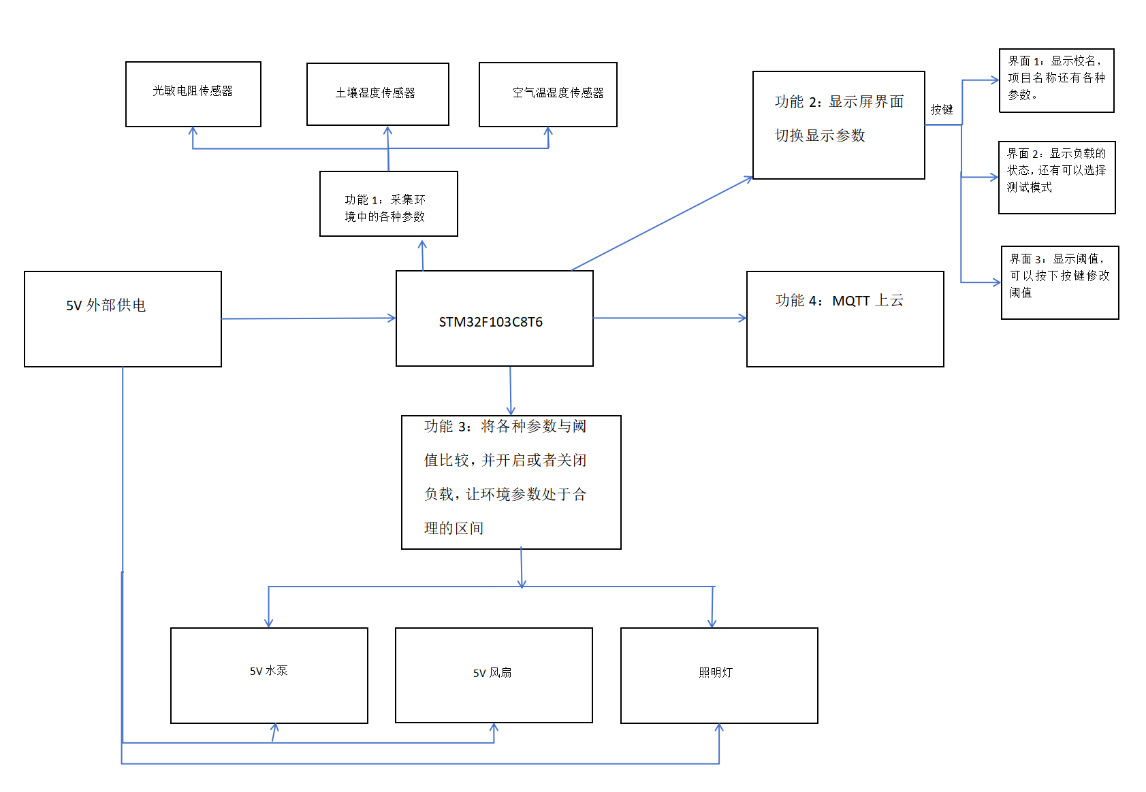
图1 智能植物养护系统软件流程图

关键代码说明
1.显示空气温湿度
通过 DHT11 的校验和字节验证数据有效性，避免显示错误的温湿度值；该函数通过校验和验证数据有效性后，将有效数据格式化显示，无效则输出错误提示，如图2所示。和验证数据有效性后，将有效数据格式化显示，无效则输出错误提
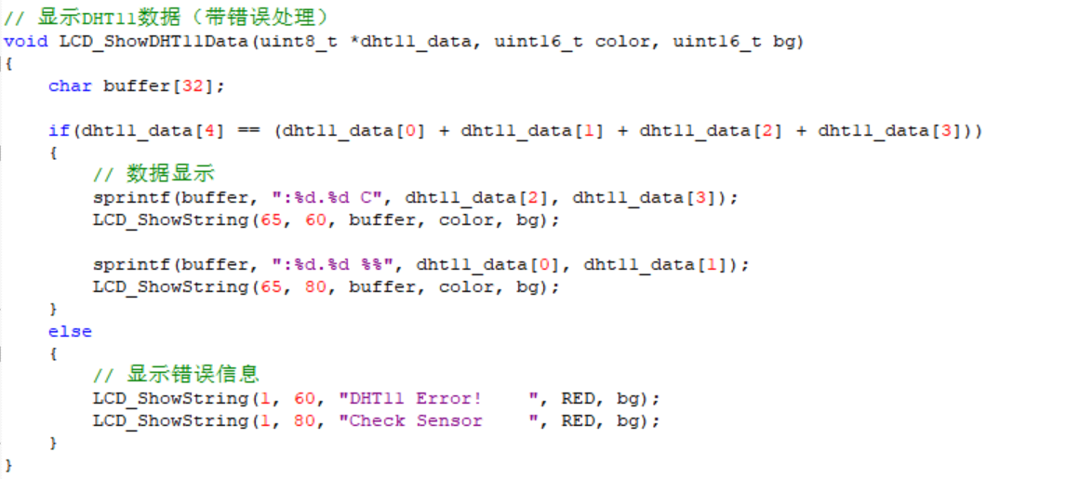
图2 显示空气温湿度（DHT11）代码

2.光敏电阻（LDR）数据读取函数和转换为光照强度（lux）
通过多次采集 ADC 数值并做平均处理，降低单次采样的随机噪声，提高数据的稳定性和准确性。如图3所示，还有通过光敏电阻的分压电路特性，将采样得到的电压值转换为电阻值，再通过经验公式计算出光照度，并做上限限制。
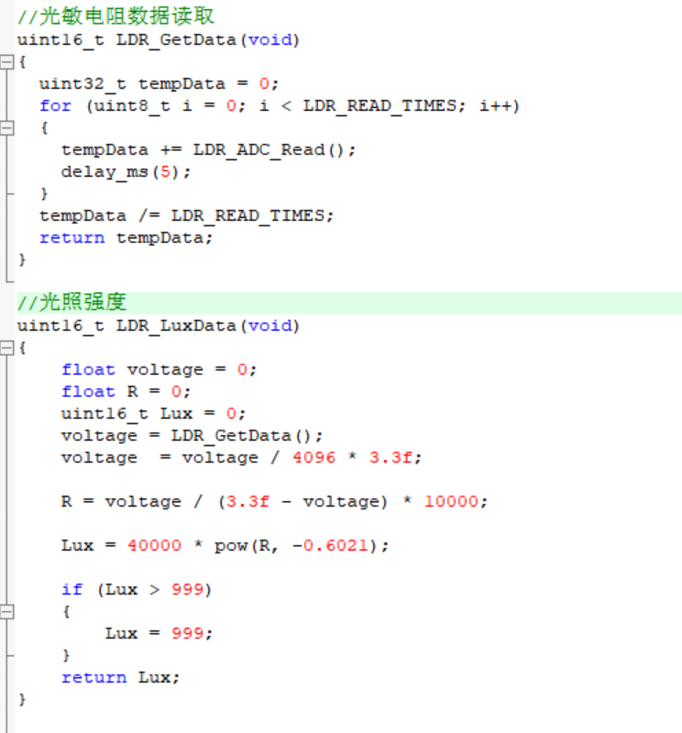
图3 采集光照强度（光敏电阻）代码

3.按键处理函数
提高二次读取，消抖处理。如图4所示。
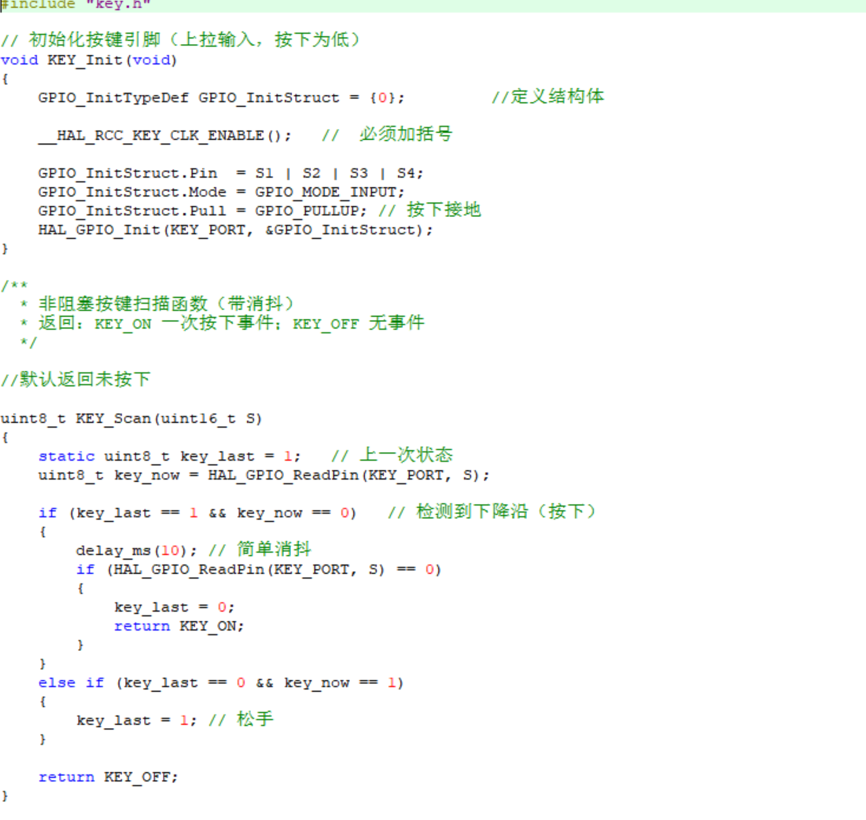
图4 按键处理代码

4.修改阈值
在LCD的三个界面中，选择到LCD阈值修改界面，通过按键切换要修改的阈值，并将其标红，实现指针效果，如图5所示。
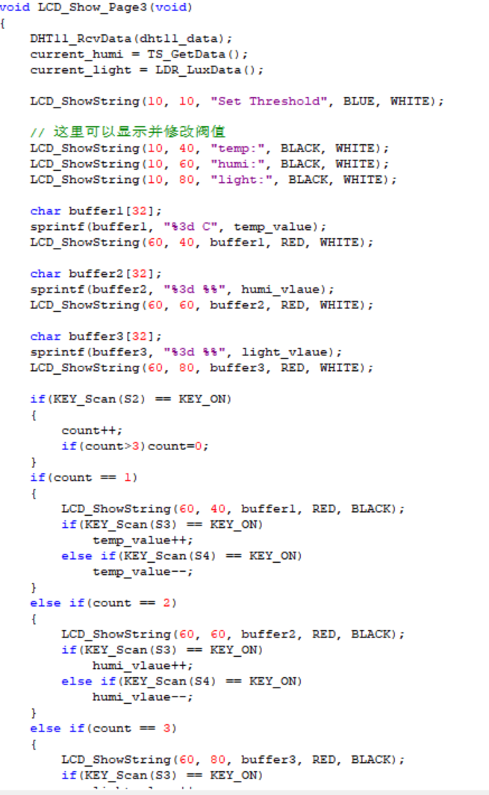
图5 修改阈值功能（LCD阈值修改界面）代码
5.负载状态函数
将环境参数与阈值大小比较，并实时切换负载的开关状态，如图6所示。
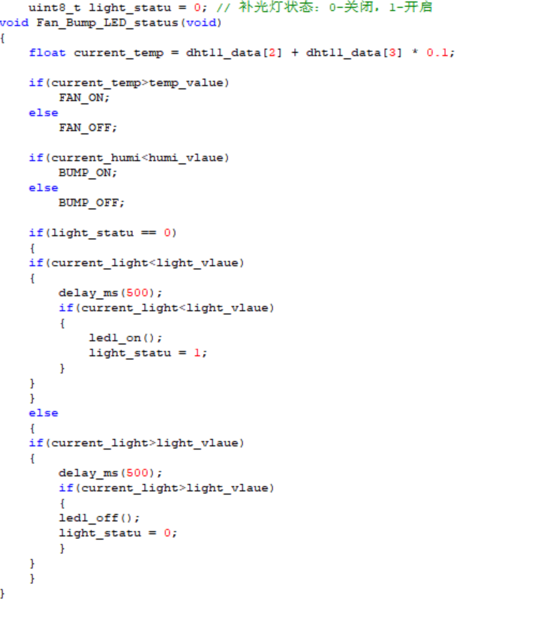
图6 负载的开关状态代码

硬件框图
本硬件系统以STM32F103C8T6 单片机为核心控制单元，各功能模块协同实现植物生长环境的监测与自动化调控，模块分工如下：
1供电模块：通过 Micro-USB 接口提供 5V 供电，同时扩展 5V、3.3V 主供电线，为传感器、执行器等外设供电。
2核心控制单元（STM32）：接收传感器数据、响应用户按键指令，控制执行器动作，并将信息输出至显示屏。
3感知模块：环境温湿度传感器（DHT11）：采集空气温湿度数据；土壤湿度传感器（HW08）：检测土壤含水率；光敏电阻：采集环境光线强度。
4执行模块：风扇，环境温度高于阈值时启动，调节空气流通；水泵，土壤湿度低于阈值时启动，实现自动浇水。LED 灯，环境亮度低于阈值时开启，辅助补光。
5交互模块：液晶显示屏（160*128）：显示校名、项目名称、实时环境参数、负载状态等信息；按键：支持界面切换、负载测试、阈值参数设置；USB to TTL 接口：用于程序调试与数据串口传输；ST-LINK 接口：用于程序下载与在线调试；

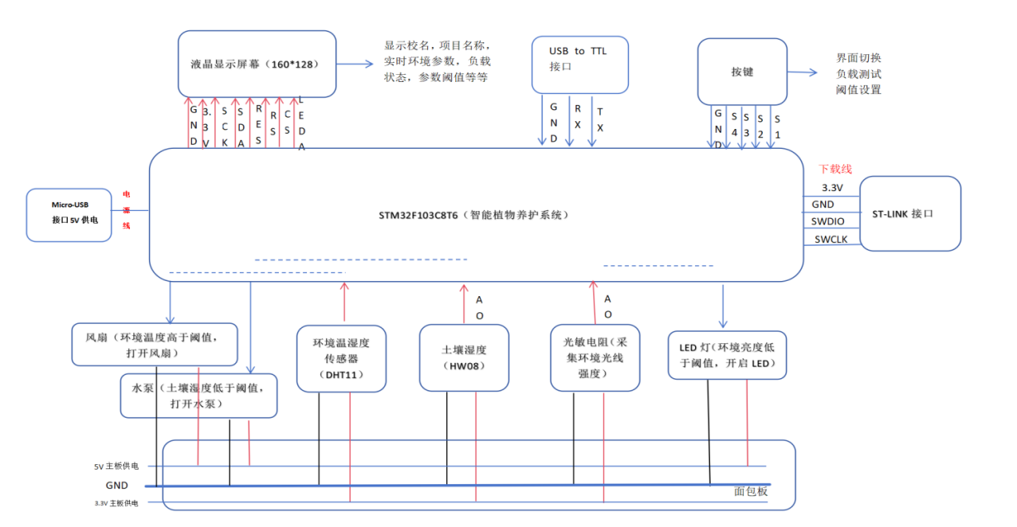
图7 智能植物养护系统硬件框图
表1 功能引脚分布示意图
stm32 | LCD | DHT11 | HW08 | Ldr | Fan | Bump | LED | S1 | S2 | S3 | S4 | USB to TTL
PA1 |  |  |  | AO
PC14 |  |  |  |  | I/O
PC15 |  |  |  |  |  | I/O
PA4 | CS
PA5 | SCL
PA6 |  |  | AO
PA7 | SDA
PA9 |  |  |  |  |  |  |  |  |  |  |  | TX-RX
PA10 |  |  |  |  |  |  |  |  |  |  |  | RX-TX
PB0 | RST
PB1 | DC
PB9 |  | Data
PB10 | BLK
PB12 |  |  |  |  |  |  |  |  |  |  | I/O
PB13 |  |  |  |  |  |  |  |  |  | I/O
PB14 |  |  |  |  |  |  |  |  | I/O
PB15 |  |  |  |  |  |  |  | I/O

四、程序下载说明
1.硬件连接
表2 ST-Link V2 下载器
ST-Link 引脚 | STM32 引脚 | 说明
3.3V | 3.3V | 供电
GND | GND | 共地
SWDIO | SWDIO | 数据输入输出
SWCLK | SWCLK | 时钟
2.安装驱动：ST-Link驱动。
3.配置Keil MDK：
（1）打开工程，点击魔术棒按钮 -> Debug 选项卡。
（2）选择 Use: ST-Link Debugger，点击旁边的 Settings。
（3）确认软件识别到烧录器。
4.下载程序
（1）点击 Load（图标是向下箭头）按钮。
（2）看到 “Verify OK” 或 “Load successfully” 提示即表示下载完成。

五、调试及问题解决
STLink调试器烧录不了程序，需结合闪烁的颜色、频率判断是正常状态还是异常问题，以下是常见情况及对应解决办法：
1. 绿灯快速闪烁：这是正常状态，一般表示正处于编程或调试过程中，数据正在传输，调试或烧录完成后会恢复稳定常亮，无需处理。
2. 红灯闪烁：多和供电相关。比如USB供电不足，可换电脑原生USB口，别用延长线；若连接目标板后红灯闪，断开目标板只连电脑，若恢复正常，可能是目标板短路，可测量目标板3.3V对地阻值排查。
3. 红绿双色交替闪：大概率是通信或固件问题。先检查SWD接口的SWCLK、SWDIO、GND引脚是否接错、虚接，换杜邦线或清洁触点试试；若接线没问题，可用ST官方的ST-LinkUpgrade工具修复、升级固件。
4. 无规律乱闪：可能是驱动冲突或目标芯片异常。在设备管理器中卸载ST-Link相关驱动后重新插拔安装；若目标芯片程序跑飞、进入死循环，可短按复位键，或重新烧录简单测试程序排查。
若以上操作都无效，仅连接电脑仍异常闪烁，可能是STLink本身硬件损坏，建议更换调试器。

六、产品操作

1.按键说明
（1）按键S1：
按下翻页，一共有3个页面，按下循环显示。
（2）按键S2：
当LCD屏显示页面2时，按下按键可以切换成测试模式；
当LCD屏显示页面3时，按下按键可以切换需要设置的阈值。
（3）按键S3：
当LCD屏显示页面2时，按下按键可以切换需要设置的负载的状态。
当LCD屏显示页面3时，按下按键阈值加1。
（4）按键S4：
当LCD屏显示页面2时，按下按键可以让负载实现开或者关。
当LCD屏显示页面3时，按下按键阈值减1。

详细操作流程
将Micro-USB接口通过电源插头连接家庭交流电源，系统上电，此时屏幕显示各种环境参数，如果环境温度高于系统设定初始阈值（25 C），风扇就会自动打开；如果土壤湿度低于系统设定初始阈值（10%），水泵就会自动启动；如果环境工作强度低于系统设定初始阈值（200%），补光灯就会自动开启。按下按键S1，LCD屏翻到第二页，此时可以通过按键S2来选择测试模式，按下S3选择想要测试的外设（风扇，水泵，补光灯），按下S4可以实现某一个外设的开与关。再次按下S1，LCD翻到第三页，此时页面可以修改让外设开启的阈值，按下S2，选择要设置的阈值（温度，土壤湿度，光照强度），按下S3，阈值加一，按下S4，阈值减一。

